PROPOZYCJA ZABAW NA ŚRODĘ 29. 04.2020 r.

Na początek zapraszam do rozwiązania zagadek. Tym samym utrwalimy, jakie są polskie symbole narodowe.
- Czy ty wiesz, jaki to znak:
w czerwonym polu biały ptak?

- U góry biel, na dole czerwień,
powiewa w powietrzu, gdy wiatr się zerwie?

Starsze dzieci utrwalają nazwy i wygląd flagi i godła, młodszym (jeśli jeszcze nie znają) należy zaprezentować.

1.Drodzy Rodzice, przypomnijmy sobie razem z dziećmi „Katechizm polskiego dziecka: Tym, które nie znają prezentujemy, z pozostałymi utrwalamy (można się pobawić z podziałem na role).

Kto ty jesteś?
Polak mały,
Jaki znak twój?
Orzeł biały.
Gdzie ty mieszkasz?
Między swemi.
W jakim kraju?
W polskiej ziemi.
Czym twa ziemia?
Mą ojczyzną.
Czym zdobyta?
Krwią i blizną.
Czy ją kochasz?
Kocham szczerze.
A w co wierzysz?
W Polskę wierzę.

2. Zabawa ruchowa „Orły”

Dzieci poruszają się z szeroko rozłożonymi ramionami, naśladując lot orła. Na sygnał (np. gwizdek, klaśnięcie itp.) stają w rozkroku z ramionami rozłożonymi na boki, przyjmując w ten sposób pozycję orła z polskiego godła.

3. Zabawa matematyczna „Orzełki”

Potrzebne będą monety o różnych nominałach (po kilka sztuk z każdego). Utrwalamy wygląd (orzeł, reszka). Układamy orzełkiem do góry. Zadaniem jest posegregowanie według wielkości orzełków na rewersie. Młodszym dzieciom proponujemy 2,3 nominały różniące się znacznie wielkością (np.5 zł, 1 zł, 5 gr – lub inny zestaw), starszym utrudniamy zadanie, zwiększając ich liczbę.

4. Praca plastyczna „Biały orzeł”

W każdym domu znajdą się rolki po papierze toaletowym lub ręczniku papierowym. Można z nich własnoręcznie wykonać godło Polski. Do tego czerwona kartka (lub biała pomalowana na czerwono), nożyczki, klej i sprawne ręce.
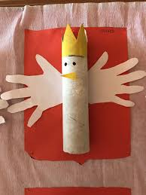
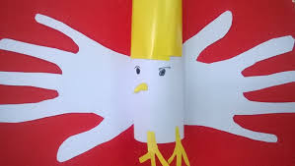

POWODZENIA!

